INDICAÇÃO Nº 657/2017

Sugere ao Poder Executivo Municipal que proceda a roçagem e limpeza na Rua São Domingos paralela a SP 304, principalmente defronte a residência de nº 291 no Bairro Vila Sartori. (Foto anexa).

Excelentíssimo Senhor Prefeito Municipal,

Nos termos do Art. 108 do Regimento Interno desta Casa de Leis, dirijo-me a Vossa Excelência para sugerir ao setor competente que proceda a roçagem e limpeza na Rua São Domingos paralela a SP 304, principalmente defronte a residência de nº 291 no Bairro Vila Sartori.

**Justificativa:**

Fomos procurados por munícipes solicitando essa providencia, pois, da forma que se encontra está causando transtornos e insegurança e aparecimento de animais peçonhentos.

Plenário “Dr. Tancredo Neves”, em 16 de Dezembro de 2016.

**José Luís Fornasari**

**“Joi Fornasari”**

**Solidariedade**

- Vereador -

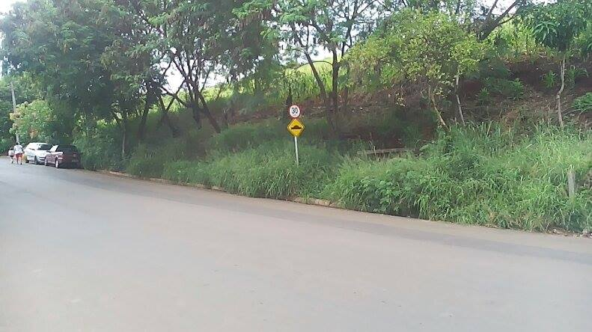

Sugere ao Poder Executivo Municipal que proceda a roçagem e limpeza na Rua São Domingos paralela a SP 304, principalmente defronte a residência de nº 291 no Bairro Vila Sartori.